Техническое задание на разработку мобильного приложения Whisper

**Оглавление**

1. Структура
2. Карта перехода
3. Разрешения
4. Загрузка
5. Регистрация/вход
6. Чаты
7. чат
8. Звонки
9. Меню вызова
10. Настройки
11. Регистрация и вход
12. Хранение пользователей
13. Регистрация
14. Редактирование профиля
15. Уведомления
16. Настройка уведомление
17. Технические требования
18. Функциональные требования

**Карта перехода**

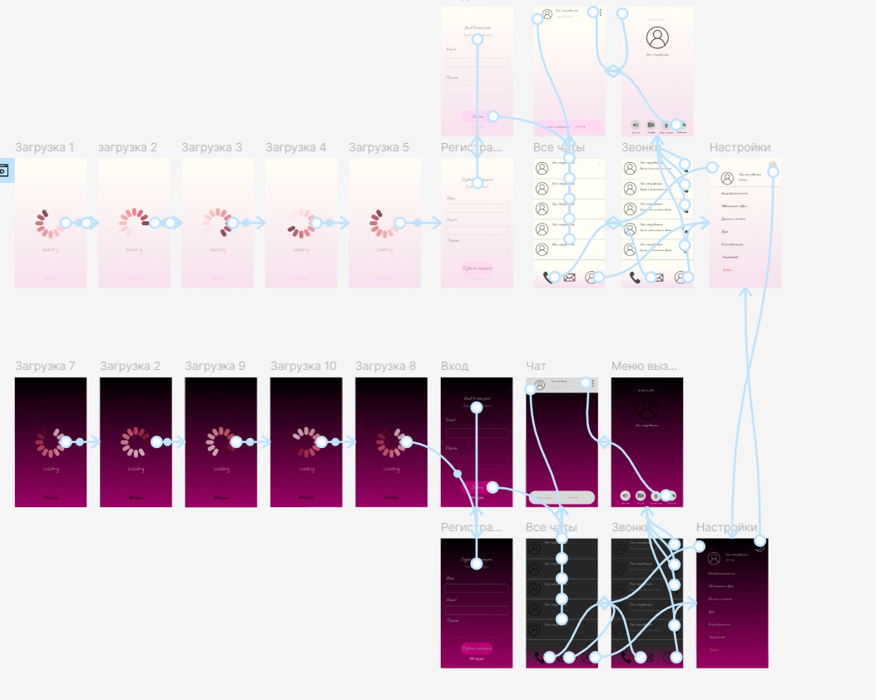

**Разрешения**

Разрешение впервые должно запрашиваться на экране, на котором оно используется. Перед запросом должна выводиться всплывающая подсказка, зачем мы запрашиваем это разрешение.

Доступ к камере – для видеозвонков

Доступ к микрофону – для разговоров по звонку

Доступ к контактам – для добавления людей по номеру телефона

Доступ к телефону – для совершения звонков

Доступ к фото и видео – для оправки и добавления фото и видео в профиле

Доступ к уведомлениям – для получения уведомлений

**Загрузка**

Демонстрация экрана ожидания при запуске приложения.

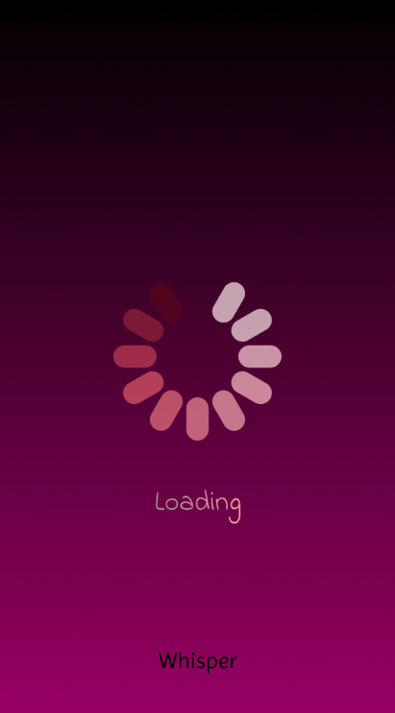

**Регистрация и вход**

Обеспечить пользователям возможность создания нового аккаунта. Так же предоставить пользователям возможность авторизации в приложении.

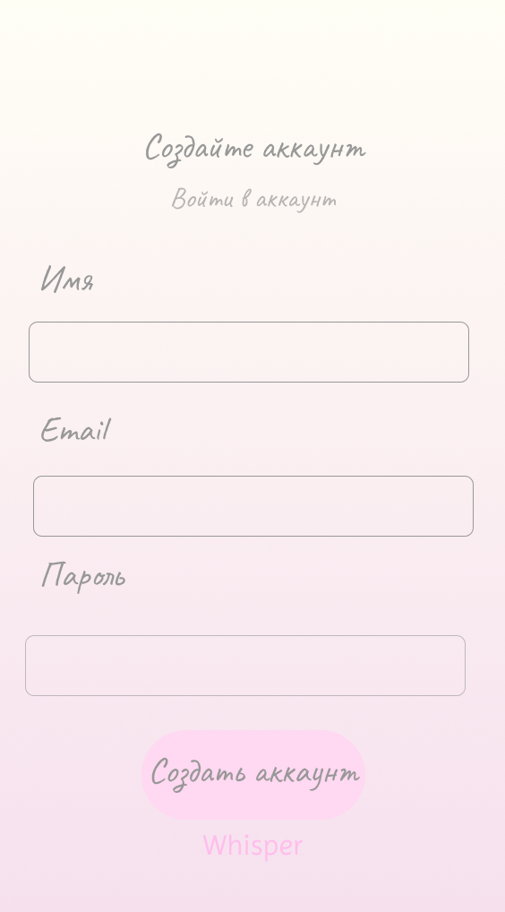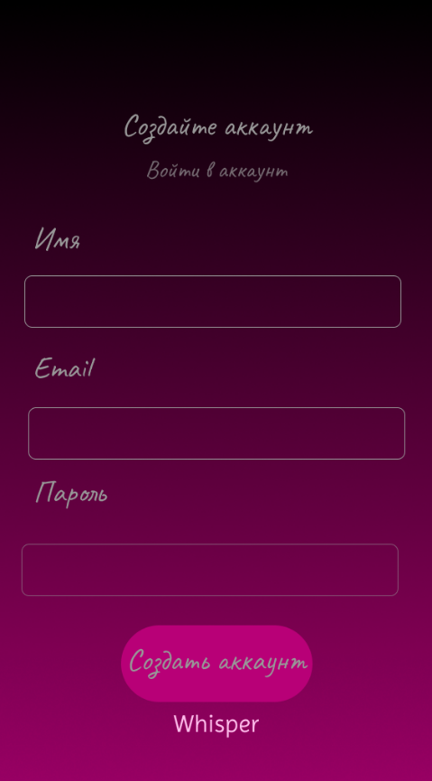

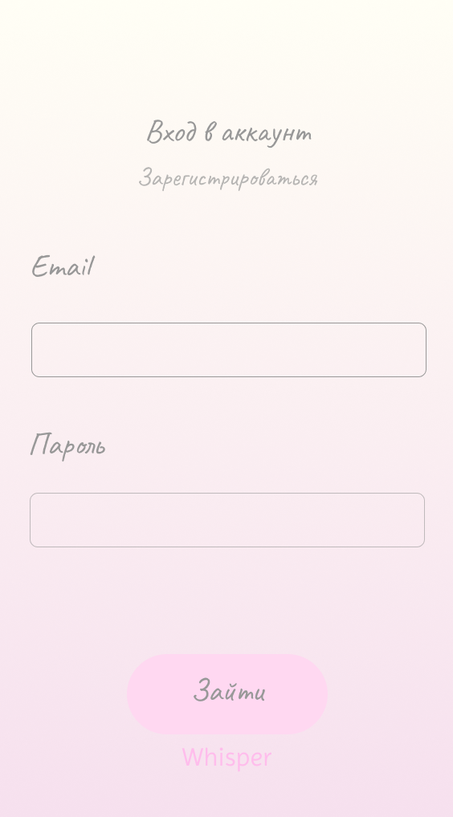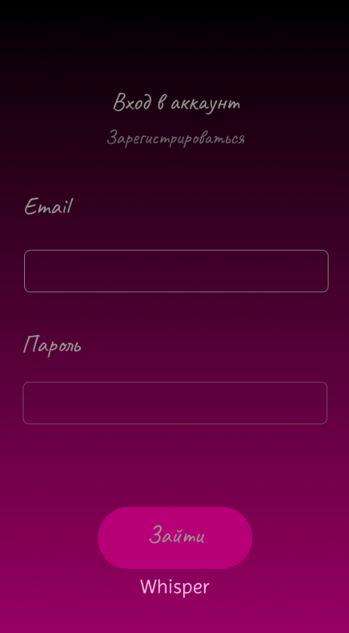

**Чаты**

Отобразить список чатов с краткой информацией (имя собеседника, последнее сообщение, статус).

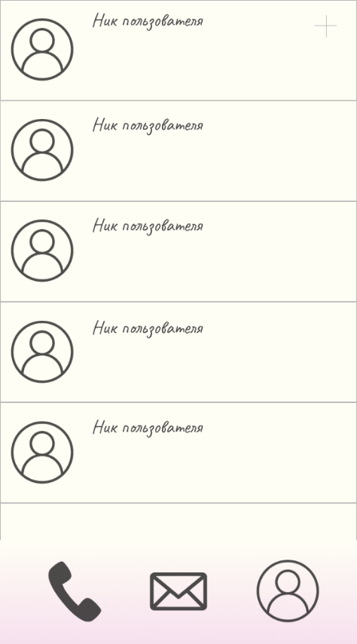

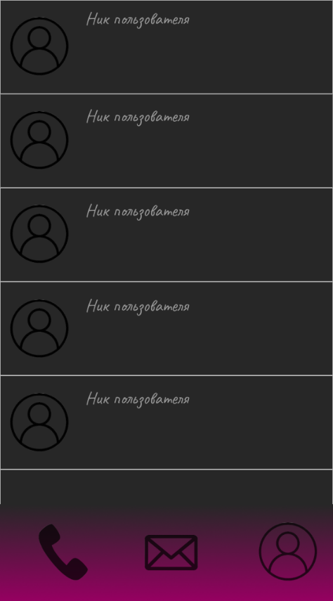

**Чат**

Обеспечить пользователю возможность открывать конкретный чат для продолжения общения и просмотра предыдущей переписки.

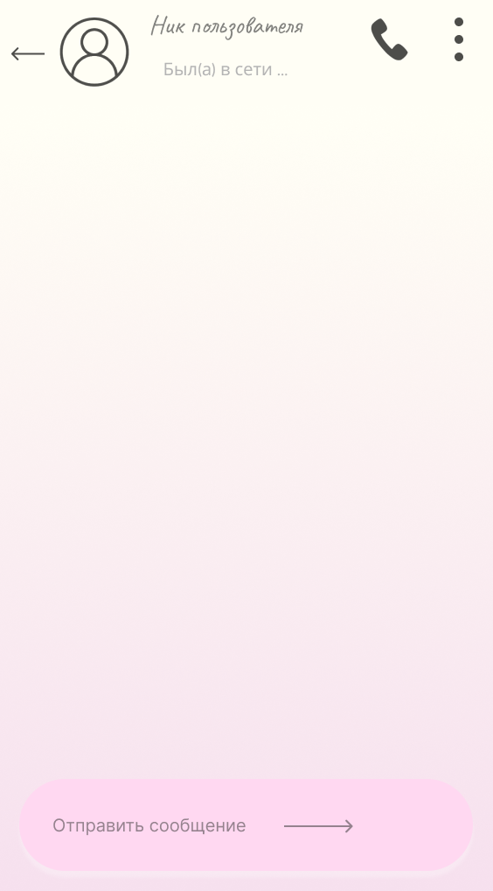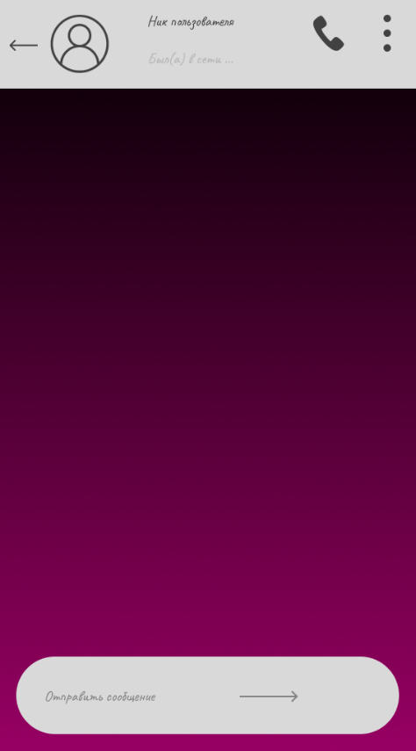

**Звонки**

Предоставить доступ к списку входящих, исходящих и пропущенных звонков.

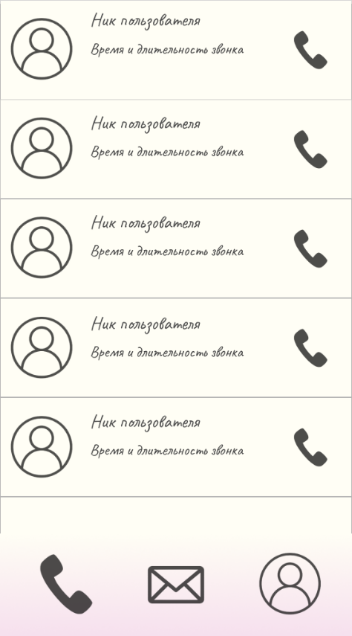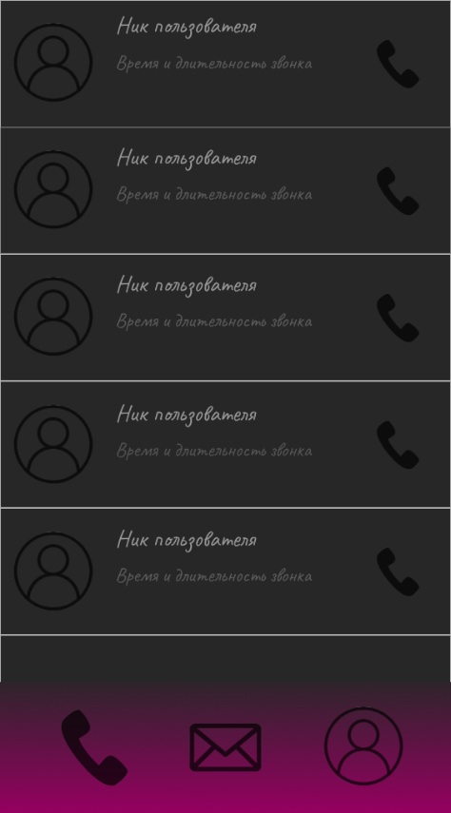

**Меню вызова**

Отобразить информацию о текущем звонке (имя/номер абонента, длительность).

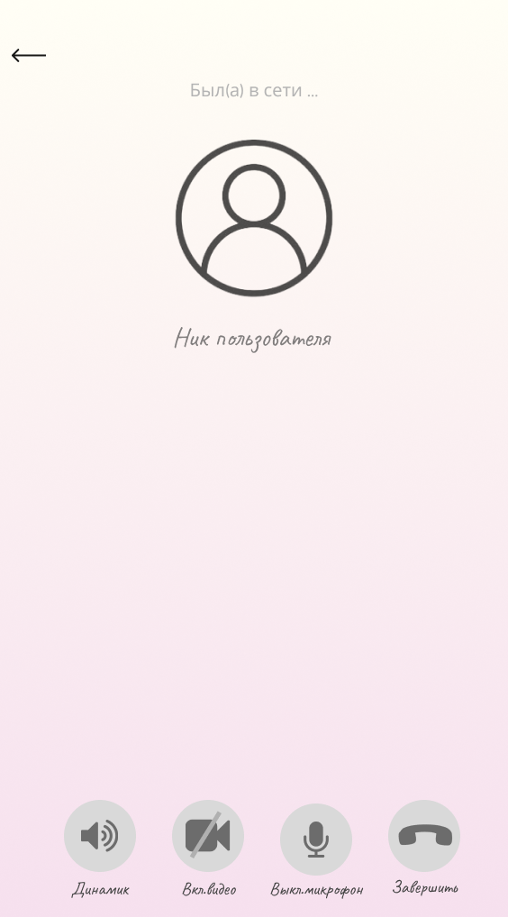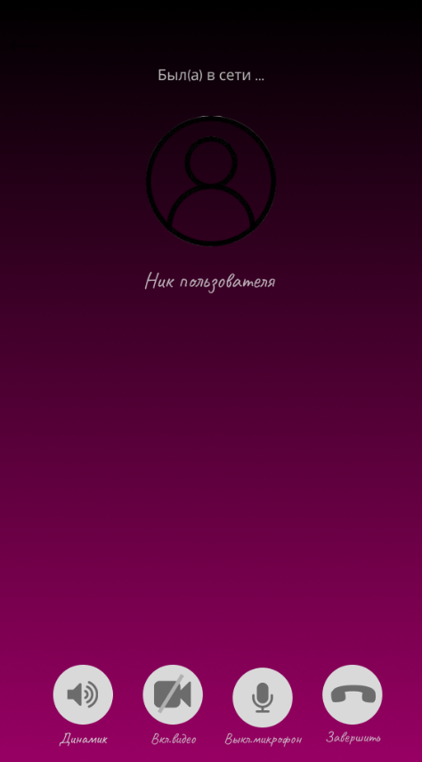

**Настройки**

Предоставить пользователю возможность настройки приложения.

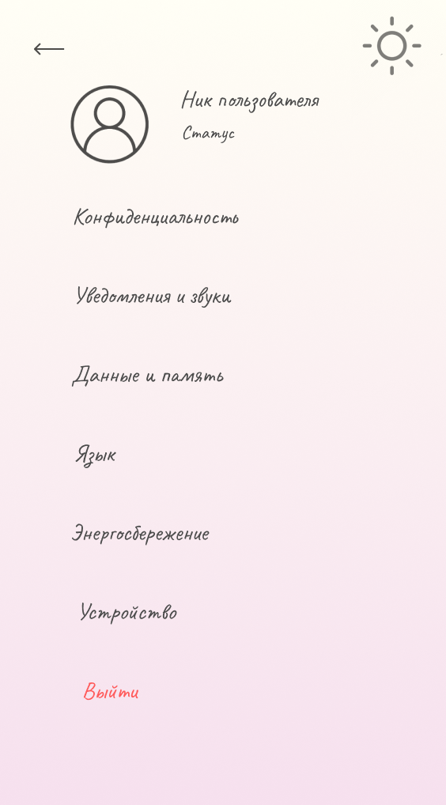 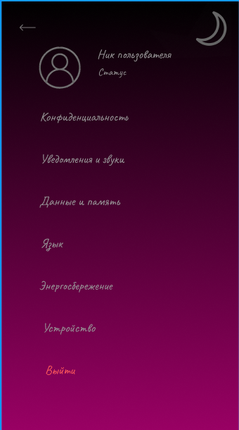

**Хранение пользователей**

База пользователей хранится на сайте. При регистрации пользователь создается на сайте. Все его личные данные и подписки хранятся там.

**Регистрация**

Поля пользователя: пароль, имя, емейл.

Прочие поля заполняются при редактировании профиля в ЛК после регистрации.

**Редактирование профиля**

Блоки на странице редактирования профиля: профиль, смена пароля, смена емейла, Редактировании фотографии и имени.

**Настройка уведомлений**

Уведомления реализуются как пуш-уведомления. Список подписавшихся пользователей хранится на сайте. Рассылка инициируется с сайта. Может быть по расписанию или запускаться вручную

**Технические требования**

Платформы

Приложение должно быть на Android (начиная с версии 6.0).

Языки программирования и технологии

Использование java для разработки Android версии.

Серверная часть

Использование облачных технологий для хранения данных пользователей.

**Функциональные требования**

Использование готовых примеров представленных на следующей фотографии

